19.12.2016
1122

На основании статей 8, 43, 45, 46, 56, 57 Градостроительного кодекса Российской Федерации, статей 11, 33 Правил землепользования и застройки города Перми, утвержденных решением Пермской городской Думы от 26 июня 2007 г.
№ 143, с учетом протокола публичных слушаний от 15 августа 2016 г., заключения о результатах публичных слушаний от 30 августа 2016 г.

администрация города Перми ПОСТАНОВЛЯЕТ:
1. Утвердить прилагаемый проект межевания территории, ограниченной ул.Швецова, ул.Сибирской, ул.Тимирязева, ул.Газеты «Звезда» в Свердловском районе города Перми (далее – проект межевания территории).
2. Признать утратившими силу постановления администрации города
Перми:
от 10 декабря 2009 г. № 977 «Об утверждении проекта планировки (в части установления красных линий) и проекта межевания кварталов № 169, 172, 173, 174, 178 (ул.Революции – ул.Сибирская – ул.Белинского – Комсомольский проспект – ул.Швецова – ул.Полины Осипенко – ул.Газеты «Звезда» – ул.1-я Красноармейская) Свердловского района города Перми» в части проекта планировки
(в части установления красных линий) и проекта межевания территории, ограниченной ул.Швецова, ул.Сибирской, ул.Тимирязева, ул.Газеты «Звезда» в Свердловском районе города Перми;
от 18 июля 2011 г. № 360 «Об утверждении проекта планировки и проекта межевания территории Свердловского района города Перми» в части проекта планировки территории и проекта межевания территории, ограниченной ул.Швецова, ул.Сибирской, ул.Тимирязева, ул.Газеты «Звезда» в Свердловском районе города Перми;
от 31 декабря 2013 г. № 1288 «Об утверждении документации по планировке территорий в Ленинском, Мотовилихинском и Свердловском районах города Перми» в части проекта межевания территории, ограниченной ул.Швецова, ул.Сибирской, ул.Тимирязева, ул.Газеты «Звезда» в Свердловском районе города Перми.
3. Департаменту градостроительства и архитектуры администрации города Перми разместить настоящее постановление в информационной системе обеспечения градостроительной деятельности города Перми.
4. Функциональным и территориальным органам, функциональным подразделениям администрации города Перми в своей деятельности руководствоваться утвержденным проектом межевания территории.
5. Настоящее постановление вступает в силу со дня официального опубликования в печатном средстве массовой информации «Официальный бюллетень органов местного самоуправления муниципального образования город Пермь».
6. Управлению по общим вопросам администрации города Перми обеспечить опубликование настоящего постановления в печатном средстве массовой информации «Официальный бюллетень органов местного самоуправления муниципального образования город Пермь».
7. Контроль за исполнением настоящего постановления возложить на заместителя главы администрации города Перми-начальника департамента градостроительства и архитектуры администрации города Перми Ярославцева А.Г.

Глава города Перми Д.И. Самойлов

УТВЕРЖДЕН
постановлением администрации
города Перми
от 19.12.2016 № 1122

ПРОЕКТ МЕЖЕВАНИЯ
территории, ограниченной
ул.Швецова, ул.Сибирской, ул.Тимирязева, ул.Газеты «Звезда»
в Свердловском районе города Перми

Описание предлагаемых решений

Проектом межевания территории предусматривается:
оставить без изменения границы земельных участков, прошедших государственный кадастровый учет, № 1, 2, 6, 8, 9, 10, 11;
земельный участок № 3 сформировать за счет свободных от застройки городских земель;
земельный участок № 4 сформировать в результате объединения земельных участков с кадастровыми номерами 59:01:4410170:9, 59:01:4410170:10 и городских земель с учетом красных линий;
границы земельного участка № 5 изменить с учетом смежных земельных участков;
земельный участок № 7 образовать в результате перераспределения городских земель с учетом границ смежных земельных участков и красных линий;
земельный участок № 12 образовать в результате перераспределения городских земель с учетом границ смежных земельных участков и красных линий,
в целях обеспечения прохода, проезда к земельным участкам № 5, 9, 10, 11.

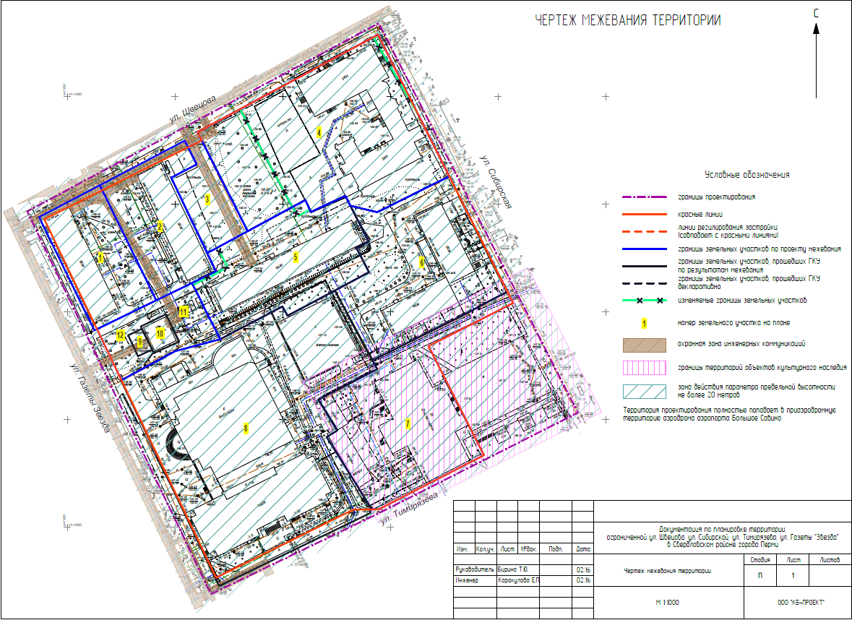
Экспликация образуемых и изменяемых земельных участков

№ | Кадастровый  номер земельного участка | Адрес | Землепользователь  (правообладатель) | Разрешенное  использование | Площадь  по проекту,  кв.м | Примечание

1 | 2 | 3 | 4 | 5 | 6 | 7
1 | 59:01:4410170:1 | г.Пермь,  Свердловский район, ул.Газеты «Звезда»,44 | сведения  о регистрации прав отсутствуют | многоквартирные жилые дома | 1881 | без изменений
2 | 59:01:4410170:4 | г.Пермь,  Свердловский район, ул.Газеты «Звезда»,44а | сведения  о регистрации прав отсутствуют | многоквартирные жилые дома | 2032 | без изменений
3 | - | г.Пермь,  Свердловский район, ул.Газеты «Звезда» | для совместного использования собственниками многоквартирных домов  по адресам: г.Пермь, Свердловский район, ул.Газеты «Звезда»,44а и ул.Швецова,32 | детские площадки  с элементами  озеленения | 869 | земельный  участок  сформирован  за счет городских земель
4 | - | г.Пермь,  Свердловский район, ул.Сибирская,55 | субъект Российской Федерации Пермский край | учреждения начального и среднего профессионального образования (профессиональные училища, колледжи, техникумы или их отделения, факультеты, прочие)  с минимальными земельными участками без учебно-лабораторных  и учебно-производственных корпусов  и мастерских | 5988 | образован из земельных участков с кадастровыми  номерами 59:01:4410170:9, 59:01:4410170:10 и городских  земель с учетом красных линий
4 | - | г.Пермь,  Свердловский район, ул.Сибирская,55 | государственное бюджетное профессиональное образовательное учреждение «Колледж олим-пийского резерва Пермского края» |  | 5988
5 | 59:01:4410170:3 | г.Пермь,  Свердловский район, ул.Швецова,32 | сведения о регистрации прав отсутствуют | многоквартирные жилые дома | 3082 | границы земельного участка изменены с учетом смежных земельных участков
6 | 59:01:4410170:300 | г.Пермь,  Свердловский район, ул.Сибирская,57 | Кузьмина  Эльфира  Талгатовна | многоквартирные жилые дома | 3849 | без изменений
6 | 59:01:4410170:300 | г.Пермь,  Свердловский район, ул.Сибирская,57 | собственники  помещений в многоквартирном доме | многоквартирные жилые дома | 3849 | без изменений
7 | - | г.Пермь,  Свердловский район,  ул.Сибирская,59 | - | административно-хозяйственные, деловые, общественные учреждения  и организации | 3771 | земельный участок сформирован за счет городских земель  с учетом красных линий
8 | 59:01:4410170:8  (входит в единое землепользование 59:01:0000000:82) | г.Пермь,  Свердловский район, ул.Газеты «Звезда»,46 | собственники жилых и нежилых помещений | под многоквартирный дом | 9473 | без изменений
9 | 59:01:4410170:7 | г.Пермь,  Свердловский район, ул.Газеты «Звезда»,44 | сведения о регистрации прав отсутствуют | под существующую трансформаторную подстанцию № 6075 ЭСК «Кристалл» | 77 | без изменений
10 | 59:01:4410170:464 | г.Пермь,  Свердловский район, ул.Газеты «Звезда»,44 | сведения о регистрации прав отсутствуют | под ТП 6075, входящую в состав электросетевого комплекса (ЭСК) подстанция 35/6 кВ «Кристалл» с линиями электропередачи и трансформаторными подстанциями | 182 | без изменений
11 | 59:01:4410170:5 | г.Пермь,  Свердловский район, ул.Швецова, западнее жилого дома № 32 | сведения о регистрации прав отсутствуют | под установку укрытия некапитального типа для хранения автомобиля (металлический гараж) | 15 | без изменений
12 | - | г.Пермь,  Свердловский район, ул.Газеты «Звезда»,44 | - | проезд | 1022 | земельный участок сформирован за счет городских земель в целях обеспечения прохода, проезда к земельным участкам 5, 9, 10, 11

